疯狂铲屎官
软件说明书

版本号：V1.0
日期：2026年07月

一、软件概述
《疯狂铲屎官》是一款基于Unity引擎开发的休闲益智类小游戏。游戏以宠物喂食为核心玩法，玩家需要通过点击操作将不同种类的食物从碗中倒出并重新分配，使相同食物填满同一个碗，从而触发喂食动作，按顺序满足排队宠物的需求，获得分数并通关。
游戏融合了经典的倒水排序（Water Sort）玩法与宠物题材包装，操作简单直观，适合各年龄段玩家。游戏共设计了50个精心编排的关卡，难度由浅入深，并配有撤销、加碗、打乱等辅助功能，提升游戏体验。
二、运行环境
开发环境：Unity 2022.3.62t1（团结引擎）
开发语言：C#
目标平台：WebGL（微信小游戏、抖音小游戏）
运行要求：支持HTML5的浏览器，屏幕分辨率建议750×1334及以上
三、功能模块描述
3.1 游戏入口与关卡选择
游戏启动后进入关卡选择界面。界面上方显示游戏名称《疯狂铲屎官》，下方以网格形式展示已解锁的关卡。玩家点击任意关卡即可进入游戏。
关卡共50关，分为简单、中等、困难三个难度等级。已通关的关卡会显示星级评价（1~3星），未解锁的关卡显示为锁定状态。
3.2 核心玩法模块
游戏主界面分为三个区域：
（1）顶部信息栏：显示当前关卡名称（如“第1关”）、当前得分/目标得分（如“得分：0/110”）、已用步数（“步数：0”）。
（2）宠物队列区：位于界面上方，显示当前等待喂食的宠物头像及名称。队首宠物是当前最优先需要被喂食的对象，成功喂食后该宠物离开队列，下一个宠物上前。
（3）碗区域：位于界面中下部，显示多个盛有不同食物的碗。玩家点击一个碗选取其中顶层相同食物，再点击另一个碗进行倾倒。只有当目标碗为空，或目标碗顶层食物与手上食物相同时，倾倒才能成功。
当某个碗被同一种食物完全填满时，该碗触发“完成”状态，对应宠物的食物需求被满足，宠物获得喂食，玩家根据宠物在队列中的位置获得不同分数（队首100分、第二位60分、第三位及以后30分），并计入连击加分。
3.3 操作功能
撤销（↩）：撤销上一步操作，将碗和分数恢复到上一步状态。每关不限次数。
加碗（🥣+）：在当前关卡中增加一个空碗，提供更多操作空间。可用于突破死局。
打乱（🔀）：将当前选中碗内的食物随机打乱顺序，改变局面。每关限制使用次数。
重开（🔄）：重新开始当前关卡，碗内食物和宠物队列恢复初始状态，分数和步数清零。
选关：返回关卡选择界面，可切换至其他关卡。
3.4 计分与星级系统
计分规则：
· 队首宠物匹配：100分 + 连击加成（每连击+20分）
· 第二位宠物匹配：60分
· 第三位及以后：30分
星级判定：
· 3星：得分达到目标分的100%及以上
· 2星：得分达到目标分的70%~99%
· 1星：得分低于目标分的70%但仍通关
3.5 死局检测
系统内置轻量级BFS死局检测算法。当玩家操作导致当前局面无法完成所有宠物喂食时，系统会提示“死局”，并提供加碗救援选项。此机制确保玩家不会因操作失误而陷入无法继续的困境，提升游戏体验。
3.6 关卡生成与难度曲线
游戏采用离线批量生成关卡的方式。每个关卡配置包括：宠物种类数、碗容量、额外空碗数、最少解步数范围等参数。关卡生成算法通过随机分配食物 + BFS验证可解性 + 筛选最少步数的方式，确保每关都有解且难度可控。
50关的难度曲线设计遵循“3易1难”的波浪式上升规律，从3种宠物、碗容量3的新手关，逐步过渡到6种宠物、碗容量5的高难关，满足玩家成长体验。
四、界面说明
以下为游戏主界面截图，展示了核心玩法的各个元素：
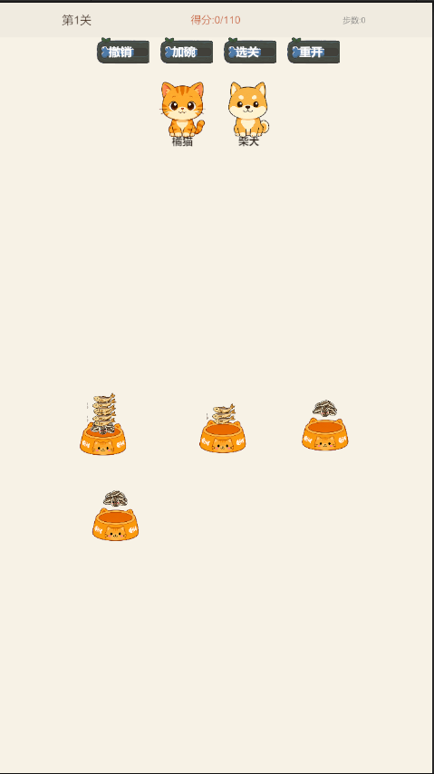
图1 游戏主界面（第1关）
界面元素说明：
A — 顶部信息栏：显示当前关卡、得分/目标分、步数
B — 操作按钮行：撤销、加碗、选关、重开
C — 宠物队列：显示等待喂食的宠物（队首优先）
D — 碗区域：显示盛有不同食物的碗，玩家在此进行倾倒操作
E — 食物图标：每个碗中的食物以图标形式分层显示，顶层食物决定可倾倒目标
五、技术特点
1. FSM状态机驱动：游戏采用有限状态机（FSM）管理游戏流程，包括Idle（待机）、Selected（已选碗）、Pouring（倾倒中）、Feeding（喂食中）、Win（通关）、Fail（失败）六种状态，确保状态流转清晰可控。
2. BFS关卡验证：关卡生成阶段使用广度优先搜索（BFS）算法验证关卡可解性，并计算最少解步数，确保每关都有解。运行时采用轻量BFS检测死局，限制搜索深度12层、状态数2000个，兼顾性能与准确性。
3. 事件驱动架构：游戏内各模块通过UnityEvent进行解耦通信，UI层与逻辑层分离，便于后续功能扩展和维护。
4. 数据驱动设计：关卡配置采用ScriptableObject存储，支持运行时加载。CSV配置表 + 编辑器工具实现离线批量生成，方便设计师调整难度参数。
5. 撤销与历史记录：系统维护操作历史栈，支持无限次撤销，记录内容包括源碗/目标碗、食物数量、分数、连击数、完成状态等，确保撤销操作精确还原。
六、使用说明
1. 启动游戏：打开浏览器，访问游戏链接即可进入。首次进入会显示关卡选择界面。
2. 选择关卡：点击已解锁的关卡进入游戏。新手建议从第1关开始。
3. 操作方法：
· 点击碗：选中该碗，取出顶层相同食物
· 点击另一碗：将食物倒入目标碗
· 填满一个碗：触发喂食，对应宠物获得食物
4. 通关条件：所有宠物都被成功喂食，或得分达到目标分。
5. 失败条件：当前步数超过最大限制（部分关卡），或进入死局且无救援手段。
6. 辅助功能：善用撤销、加碗、打乱功能，帮助突破难点。
七、版权说明
本软件《疯狂铲屎官》为原创作品，著作权归开发者所有。未经许可，任何单位和个人不得复制、传播、修改或用于商业用途。
软件中包含的美术素材（宠物形象、食物图标、碗等）均为原创或合法授权使用。
本软件运行于WebGL平台，支持微信小游戏和抖音小游戏等渠道发布。

